Глава 2.
Всё об оборотнях…

Оборотни – ещё один класс мифических существ, который влиял на культуры разных народов. В каждой культуре существует свой аналог этого существа, но большинство из этих аналогов очень похожи, поэтому мы рассмотрим некоторые из них.
Итак, следует начать с самого термина «Ликантроп». Слово «ликантроп» произошло от греч. Lykos – волк и anthrops – человек. У ликантропа много имён, в каждой культуре своё. Рассмотрим некоторые из них.

Волколак.
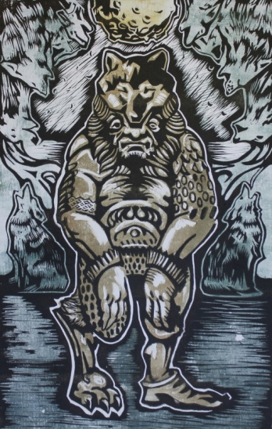
Волколак (церковно-славянское влъкодлакъ от волк и длак — шерсть, руно, волос; также воуркоулак от новогреческого βρουκόλακας; малороссийское вовкулак; белорусское вавкалак; польское wilkolak; чешское vlkodlak; сербское вукодлак [у Пушкина и у графа А. К. Толстого искаженное вурдалак]; болгарское ворколак; литовское vilkakis) – оборотень (ликантроп), принимающий образ волка: это или колдун, принимающий звериный образ, или простой человек, чарами колдовства превращенный в волка. Волколаки, превращённые из простых людей, были не зловредны и даже заслуживали сострадания. А волколаки, превратившиеся добровольно, ради собственной выгоды, могли нанести вред человеку. Южно-славянские поверья связывали волколака с упырём. Считалось, что они были способны насылать болезни пить кровь.

Вилктаки.
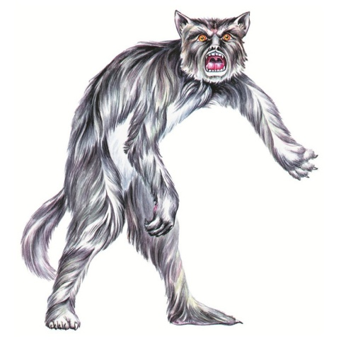
Вилктаки – волки – оборотни в литовской мифологии. Известны под многочисленными названиями, в первой части которых элемент vilk-«волк»: vilktakis, -ys, vilktakas, vilkotakis, vilkatas, viltakas, т. е. «бегущий (tak-tek-) волком» (в обличье волка); vilkolakis, vilkolakas, vilkalakis, vilkalokas, vilkalotas, vilkalatas, т. е. «с волчьей шерстью» (ср. слав. волкодлак).Описание внешности вилктаки крайне расплывчато. Иногда упоминается хвост, а иногда зубы (даже в волчьем обличии они остаются человеческими). На груди у них белое пятно, место, где завязывали белый платок, когда они были людьми. Вилктаки являются аналогом волколаков и вервольфов. В основном они охотятся на крупный рогатый скот, а на человека почти не нападают.

Вервольф.
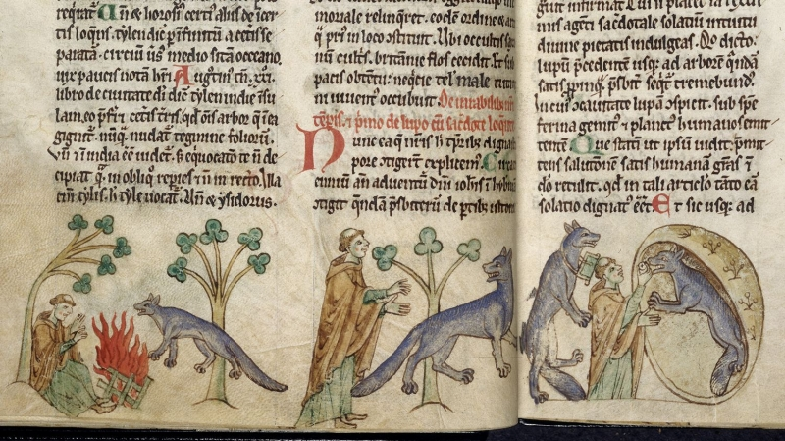
Вервольф происходит от англо-саксонского wer — "человек, муж " и wolf — волк. Were — форма, которая тоже допускается. Первые упоминания о вервольфах мы можем встретить на Британских островах. Интересный случай фактического превращения засвидетельствован Гиральдом Камбрийским в XII веке в истории про то, как волк заговорил с человеком. В истории Гиральда рассказывается об идущем из Ульстера в Мит в Ирландии священнике, и о том, как однажды во время привала на ночь к костру, у которого грелся он и молодой юноша, подошёл волк и заговорил с ним. Попросив не бояться его, волк рассказал следующую историю: «Нас двое, мужчина и женщина, и мы родились в Оссори, где люди были вынуждены каждые семь лет снимать с себя человеческое обличье и уходить от людских жилищ из-за проклятия Наталия, святого и аббата. Полностью лишаясь людского обличья, мы принимали волчье. В конце семи лет, если им выпадает случай выжить, они возвращаются в свою страну в прежней форме, а двое других занимают их место. И вот сейчас, так как моя спутница в этом путешествии опасно больна недалеко отсюда, и так как она на пороге смерти, я умоляю тебя, осенённого божественной благодатью, прийти и дать ей утешение как это заведено у священников.» Чтобы окончательно убедить священника в том, что он провожает в последний путь человека, а не волка, волк когтём снял шкуру у волчицы до пупка и отвернул. Тогда священник увидел, что под ней находится старая женщина. В Средние века также сохранились сведения об оборотнях. Например, самое популярное из подобных сообщений Гервасия Тильберийского: «В Англии мы часто видели людей, которые превращались в волков с фазами луны. Галлы называют таких людей gerulfi, англы же называют их werewolfes, где were означает «мужа», а wolf — «волка». Если говорить о германском фольклоре, то туту существует 4 типа легенд о вервольфах.
Первый тип - вервольф – наездник. Эти легенды повествуют о вервольфе, который напрыгивает на мужчину, идущего домой. Такие легенды были распространены в Германии и Франции.
Второй тип – вервольф – муж. В подобных легендах жена узнаёт, что её муж вервольф. Вот региональный нидерландский вариант легенды из окрестностей Антверпена: «Вервольфы — это наказанные люди, которые превращаются в волков по ночам. Это длится примерно около часа после чего они снова превращаются в людей.
Однажды один такой шёл домой со своей девушкой с ярмарки в Баале. Он всё время говорил про призраков и девушке это не очень нравилось. Они шли уже довольно долго, поэтому ему понадобилось испражниться в кустах. Он сказал своей милой: «Если ты встретишь кого-нибудь, то брось в него передник». И когда он cидел в кустах, то почувствовал, что зло в нём превозмогает. Девушка увидела, как что-то приближается, поэтому она бросила в него своим передником и оно исчезло. Когда он вернулся, он спросил видела ли она кого-нибудь. «Да», — сказала она, — «это было животное, но я не уверена какое». Парень засмеялся. «Но я бросила в него своим передником», — сказала она. Когда они добрались домой, он остался выпить, так как у них была таверна, и девушка заметила, что остатки её передника до сих пор оставались между его зубов. Она от этого заболела и вскоре умерла.»
Третий тип – «голодный батрак». Здесь идёт речь о наёмных сельскохозяйственных рабочих. Пока все отдыхают, один из рабочих одевает пояс и превращается в волка, и ест жеребёнка. Потом снимает пояс и становится человеком. Это видит другой рабочий, который притворялся, что спал. Когда все просыпаются, оборотень начинает жаловаться на боли в животе, а тот рабочий, который всё видел, его разоблачает.
Четвёртый тип легенд – это легенды о том, как жена находит пояс или какой – нибудь другой предмет, при помощи которого вервольф превращается, и сжигает его, таким образом, освобождая мужа от проклятья.

Мардагайл.

Мардагайл – человек – оборотень (обычно женщина) в армянской мифологии. (арм. Մարդագայլ — «человек-волк»). Считалось, что бог, желая наказать человека, заставлял его отведать пищи мардагайлов, а затем на человека падало проклятье. Он вынужден был бродить с волками и нападать на людей. По прошествии семи лет волчья шкура возвращается на небо, и мардагайл становится обычным человеком. Описания внешности мардагайла схожи с описаниями внешности вервольфа и волколака.

Ульфхеднар.

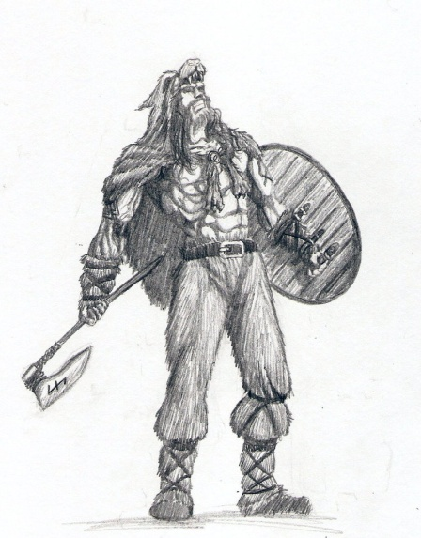
Этот ликантроп известен в скандинавской мифологии. Если сделать дословный перевод названия, то получится «волкоголовый» (úlfhéðnar; úlfr — волк, héðin — голова) , не редко их так же именуют воины-волки. Ульфхеднары были похожи на берсерков, но в отличие от них они умели контролировать свою агрессию. Они могли контролировать приступы ярости. Ульфхеднары были ярыми бойцами, а также являлись охранниками и личными воинами конунгов и ярлов.

Берсерки.

Слово «берсерк» образовано от старонорвежского berserkr, что означает либо «медвежья шкура», либо «без рубашки» (корень ber- может означать как «медведь», так и «голый»; -serkr означает «шкура», «шёлк» (ткань)). В русской традиции чаще используется вариант «берсерк», возникший вероятно как заимствование из английского; англ. berserk означает «неистовый, яростный. В скандинавской мифологии берсерки – неистовые воины, одни из лучших бойцов. Но в отличие от ульфхеднаров, они не способны контролировать свою агрессию. Берсерки носят медвежьи шкуры. Согласно легендам они одержимы звериным духом, что и объясняет их агрессию.

Ругару.

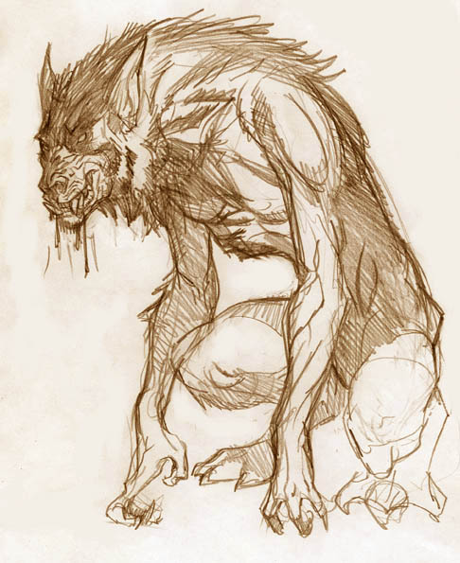
Ругару, лугару (франц. Loup-garou (оборотень), варианты: Rougarou, Roux-Ga-Roux, Rugaroo, Rugaru) — разновидность фольклорных оборотней, представляющая собой человека с волчьей головой или «гибриды» человека с собаками, свиньями, коровами или даже цыплятами (обычно белыми). Легенды о ругару распространены в Луизиане. Вот самые популярные сюжеты:
- Ругару могут стать те, кто продал душу дьяволу.
- Ругару приследует непослушных детей.
- Проклятье ругару длится 101 день. По истечению этого срока, проклятье перемещается на человека, чью кровь выпил ругару.
- Убить ругару можно с помощью ножа, пристрелить его или сжечь.
В человеческом обличие ругару сохраняет повадки зверя. Он агрессивен и нелюдим. В обличие волка он сохраняет человеческие качества, что позволяет ему здраво мыслить и контролировать свою сущность. Это даёт ему преимущество перед остальными оборотнями. Ругару превращается независимо от луны и способен отвечать за свои действия.

Шелки.
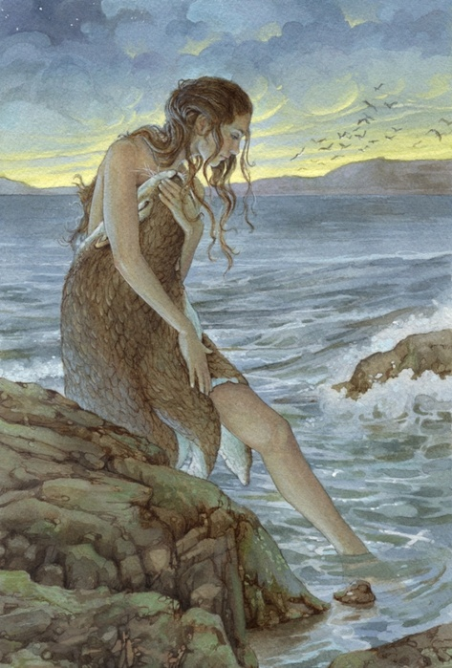
Шéлки (Сéлки, англ. Selkie) — мифические существа из шотландского и ирландского фольклора (в Ирландии их называют роаны), морской народ, люди-тюлени. Это одни из самых миролюбивых оборотней. Шелки – добрые существа, но могут отомстить за обиду, вызвав шторм или ураган. Шелки – человекоподобные тюлени, обитающие в море. Иногда они выходят на сушу, сбрасывая свои тюленьи шкуры. По легенде шелки являются потомками людей, изгнанных в море за свои преступления.

Аниото.
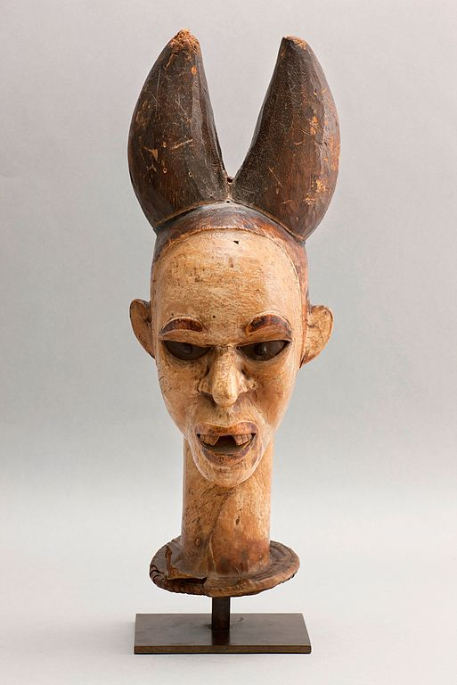
Аниото – человек-леопард. Коренное население Конго и Нигерии хранит легенды об оборотнях, отличающихся от всех европейских аналогов. Аниото – это леопард, превратившийся в человека. В Африке существовали тайные общества людей-леопардов. Вот несколько упоминаний:
В 1892 году в маленькой стране Сьерра-Леоне был официально объявлен запрет на людей-леопардов и на их атрибутику. Но количество жертв не уменьшилось, и поэтому было арестовано около 400 человек, в том числе вожди некоторых племён.
В Конго в 1933-1934 была совершена серия убийств. Число жертв приближалось к 200. Властям не удалось списать это на обычные нападения леопардов, так как у этих убийств был мотив. Все жертвы сотрудничали с белыми властями или лояльно к ним относились. После расследования мир узнал о людях аниото.
В Нигерии в 1945-1947 годах было убито порядка сотни человек. Была объявлена награда за поимку людей-леопардов. В результате этих действий сотни человек были обвинены в причастии к культу леопардов, восемнадцать были казнены. Власти успокоили людей, объявив людей аниото просто фанатиками. Но вскоре после казни было найдено 18 мёртвых леопардов, что подтверждало легенды об аниото. В момент посвящения между человеком и животным – тотемом устанавливается связь.
Люди – леопарды наряжались в леопардовые шкуры. Также они пользовались специальнЫм рогом, чтобы имитировать рык леопарда. Они носили с собой щипцы в виде зубов леопарда и палки с обточенными по форме лап леопарда концами. Люди-аниото использовали все эти приспособления для того, чтобы представить убийство, как нападение леопарда.

Отдельно рассмотрим японскую и китайскую мифологию. Здесь сохранилось множество легенд об оборотнях.

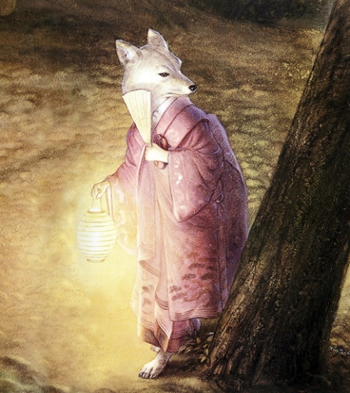
Начнём с самого популярного – кицунэ. Кицунэ – лисица – оборотень. В качестве этимологии слова кицунэ можно привести легенду: «Здесь лиса принимает вид женщины и выходит замуж за мужчину, после чего эти двое, проведя нескольких счастливых лет вместе, заводят нескольких детей. Её лисья сущность неожиданно открывается, когда в присутствии многих свидетелей она пугается собаки, и, чтобы спрятаться, принимает свой истинный облик. Кицунэ готовится уйти из дома, но муж останавливает её, говоря: «Теперь, когда мы были несколько лет вместе и ты дала мне нескольких детей, я не могу просто забыть тебя. Пожалуйста, пойдём и поспим». Лиса соглашается, и с тех пор возвращается к своему мужу каждую ночь в образе женщины, уходя наутро в образе лисы.» От этого и пошёл термин «кицунэ», потому что в классическом японском языке кицу-нэ означает «пойдём и поспим», ки-цунэ означает «всегда приходящая».
Теперь нужно рассказать немного о проделках кицунэ.
«Он увидел столб чёрного дыма и пепла, возвышающийся на высоту двадцати тысяч футов и оседающий в форме зонтика, закрывая солнце. Затем он почувствовал как на него льётся странный дождь, — горячее, чем вода в ванной. Затем всё почернело, и гора под ним затряслась от самого своего основания. Он услышал грохот грома, как будто мир раскалывался на кусочки. Но он оставался неподвижен пока всё не закончилось. Он решил не бояться, убедив себя в том, что всё увиденное и услышанное им — не что иное как иллюзия, порождённая колдовством лисицы.» Это реакция обычного японского крестьянина на извержение вулкана Бандаи 15 июля 1888 года. Первое о чём подумал крестьянин – это кицунэ. Кицунэ – оборотень, черпающий энергию из инь. Легенды о кицунэ всегда связаны с обманом и хитростью, это главные черты лисицы. Путём обмана лисица втиралась в доверие, а потом причиняла вред. Чтобы защититься от лисицы крестьяне приносили ей жертвы и проводили специальные обряды. Вот одна их легенд о кознях лисы: «У господина Пэй, помощника окружного начальника, был сын лет десяти, которого внезапно поразила тяжелая болезнь. Лекарства не помогали, и в течение десяти дней мальчику ни разу не полегчало, а только становилось все хуже и хуже. Тогда отец решил пригласить даосского мага, чтобы тот изгнал демона болезни. Только господин Пэй подумал об этом, как вдруг в ворота дома постучали. Пришедший объявил, что его зовут Гао и что он умеет обращаться с магическими амулетами. Господин Пэй тут же пригласил его войти и попросил взглянуть на ребенка. «Эту болезнь на вашего сына наслала лисица-оборотень, — сказал лекарь. — Но я знаю, как спасти его». Согретый надеждой отец стал умолять врачевателя помочь его сыну. Гао стал при помощи амулетов заговаривать демона, и тут же мальчик внезапно поднялся и сказал: «Я здоров». Обрадованный отец принялся благодарить Гао и превозносить его искусство. Господин Пэй угостил лекаря самой лучшей едой и вином, щедро одарил деньгами и шелком, а прощаясь, проводил до самых ворот. Гао сказал, что мальчик еще нуждается в лечении, и поэтому он будет приходить каждый день. И действительно, хотя ребенку стало значительно лучше, он был еще не вполне здоров: часто бормотал бессвязные речи, испытывал внезапные приступы смеха или плача, с которыми никак не удавалось справиться. Гао приходил ежедневно, и отец обращал его внимание на состояние мальчика, но лекарь отвечал, что часть жизненных сил ребенка временно удерживается призраком и для полного выздоровления потребуется еще дней десять, не больше. Гао утверждал, что причин для беспокойства нет, и господин Пэй верил ему. Через несколько дней к господину Пэй пришел другой врачеватель, который назвал себя Ван и сказал, что обладает чудодейственными амулетами, с помощью которых может разрушать козни демонов и изгонять насылаемые ими болезни.- Я слышал, что ваш сын болен и еще не выздоровел, - сказал Ван. - Позвольте мне взглянуть на него. - Господин Пэй провел его к мальчику, и врачеватель в ужасе воскликнул: - Молодого господина околдовала лисица-оборотень! Лечение надо начать немедленно, пока еще не поздно. Тогда Пэй рассказал ему о лекаре Гао. Ван, улыбнувшись, заметил: - Откуда вы знаете, что господин Гао сам не является лисой? Не успел Ван приготовить свои амулеты, чтобы изгонять демона, как вдруг появился лекарь Гао. Прямо с порога он обрушился на господина Пэй: - Как же так! Мальчик только что пошел на поправку, а вы привели к нему ту самую лисицу - виновницу его болезни! Ван, увидев Гао, в свою очередь закричал: - Вот она - лисица-оборотень, которая наслала на ребенка болезнь да еще прикидывается врачевателем! Пока оба лекаря кричали друг на друга, а господин Пэй в испуге и изумлении не знал, что предпринять, к воротам подошел даос. - Я слышал, - обратился он к слуге, - что сын господина Пэй страдает от лисьей болезни. Я могу распознать демона и исцелить мальчика. Сообщите обо мне своему господину. Слуга поспешил в дом, откуда вскоре вышел господин Пэй и рассказал даосу о том, что происходит. Пообещав разобраться, кто есть кто, даос вошел в дом, и оба лекаря при виде его закричали: - Он тоже лиса, которая обманывает и губит людей! Даос, захлопнув за собой дверь комнаты больного, обрушился на первых двух врачевателей, называя их лисами-оборотнями и приказывая им убираться восвояси. Теперь уже трое лекарей продолжали браниться, перекрикивая друг друга. Дошло дело и до драки. Господин Пэй и все его слуги стояли перед закрытой дверью в бездействии, охваченные страхом и смятением. С наступлением сумерек шум внезапно стих. Хозяин открыл дверь комнаты и увидел трех лисиц, которые, тяжело и часто дыша, неподвижно лежали на полу. Господин Пэй схватил плеть и принялся хлестать лисиц. Он бил их до тех пор, пока они не издохли. Через десять дней мальчик поправился.»
Лисица может превращаться в кого угодно. По достижении 50 лет она способна превращаться в женщину, а по достижении 100 лет – в молодую девушку или колдуна. А вот ещё одна история о достаточно необычном превращении лисы: «В 1889 году ходили слухи о том, что лиса приняла облик поезда на линии Йокогама-Токио. Этот поезд-призрак будто бы ехал навстречу настоящему поезду, но при этом не приближался к нему. Машинист настоящего поезда, увидев, что все сигналы, которые он отчаянно подавал, бесполезны, развил максимальную скорость, на которую был способен локомотив. В конце концов, когда машинист догнал поезд, не раздалось ничего, кроме лёгкого, глухого стука, и, о чудо, на рельсах был найден лис, попавший под колёса.»
Существует немало видов кицунэ и огромное количество легенд о них. Например, Бьякко (byakko, 百狐) – «белая лиса», Генко (Genko, 黒狐) - «чёрная лиса», Рейко (Reiko) – «призрачная лиса», Куко (Kûko , 空狐) – «воздушная лиса», Шакко (Shakko, 赤狐) – «рыжая лиса», Ногицунэ – «дикая лиса», Корио (Koryo) - «вселяющаяся в людей лиса» и другие.

Следующее существо, о котором стоит рассказать – тануки.

Tanuki — это енотовидная собака, распространенное дальневосточное животное, похожее на енота, но на самом деле относящееся к семейству собачьих (Nyctereutes Procyonoides), однако по устоявшейся литературной традиции слово переводится как «барсук». Ещё один пример оборотней приносящих удачу, а не вредящих. Эти маленькие ленивые зверьки обожают сакэ. Поэтому считалось, что невозможно приготовить хорошего сакэ без покровительства тануки. Тануки – японские звери – оборотни, они могут превращаться в кого захотят. Также тануки обеспечивает успех в торговле и благосостоянии.

Ну и ещё несколько легенд об оборотнях.

Тигры – оборотни.

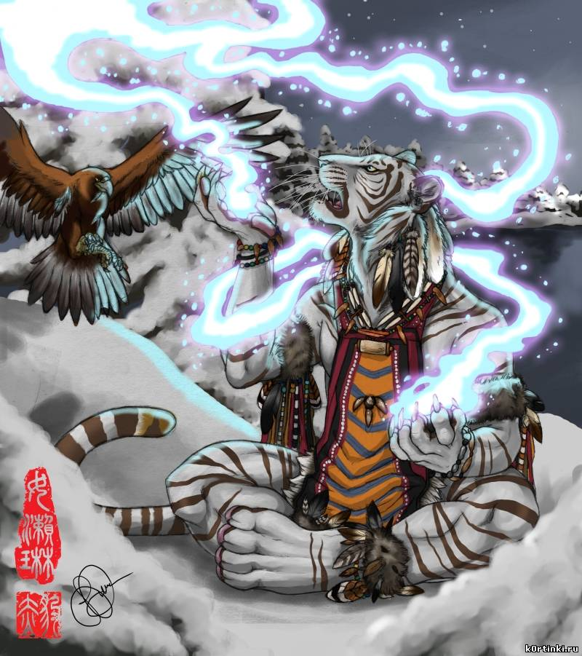
Эти оборотни отличаются от других тем, что это призраки людей, служащие животным или населяющие их тела. Тело тигра – темница для души умершего. Каждая душа стремиться освободиться от рабства, поэтому стремиться быстрее убить человека, что и делает этих оборотней такими кровожадными. Как только тигр убивает человека, душа убитого занимает место души – пленника. Чангуй – душа, заточённая в тигре. А вот и легенда об этом виде оборотней: «В Синьяне, в провинции Цзянси, один охотник зарабатывал на жизнь ловлей тигров. Он устанавливал рядом с какой-нибудь тропинкой арбалет и каждый день проверял это место. Он постоянно обнаруживал следы лап тигра и спущенную тетиву арбалета, однако стрела не попадала в зверя. Вспомнив старое поверье, что человек, съеденный тигром, становится его чангуй, охотник взобрался на дерево неподалеку и стал ждать. После второй стражи он увидел маленького лохматого призрака в голубой одежде. Призрак осторожно приблизился к арбалету, выпустил стрелу и удалился. Вскоре появился тигр, потоптался рядом с арбалетом и пошел дальше. Теперь охотник понял, в чем дело; он вложил в арбалет еще одну стрелу и спрятался. Призрак все сделал точно так же, как и в первый раз. Тогда охотник быстро спрыгнул с дерева, опять вложил стрелу и укрылся на дереве, почти сразу же появился тигр. Когда он задел за шнур, арбалет выстрелил. Стрела попала тигру прямо под ребра, и тот испустил дух. На этот раз призрак появился лишь спустя долгое время. Увидев, что тигр мертв, он начал прыгать и хлопать в ладоши от радости, после чего исчез.»

Крысы – оборотни.

Древние китайские легенды также повествуют о крысах, которые в облике людей, либо других животных обрушивались на дома и даже целые поселения. Чаще всего они живут колониями. Чтобы избавиться от крыс оборотней мало просто убить одну крысу, нужно найти её гнездо. Другая легенда рассказывает о том, как крысы в облике хорошо вооруженных людей бесчинствуют на дорогах. « Некогда на дорогах, ведущих в Чанъань, свирепствовала шайка разбойников. Днем грабители прятались, а под покровом ночи вершили свои темные дела. Шло время, путников убивали, но выйти на след преступников никак не удавалось. Люди были напуганы до такой степени, что боялись отходить далеко от дома. Когда обо всем этом узнал один лекарь-даос, остановившийся в придорожном кабачке, он сказал собравшимся: «Определенно, это не люди; они наверняка призраки». Глубокой ночью, взяв с собой старинное зеркало, он вышел на дорогу и стал ждать. Вдруг, откуда ни возьмись, появился отряд, состоявший из молодых воинов, хорошо экипированных и вооруженных. «Кто это стоит там у дороги? — закричали они в один голос даосу. — Или ты не боишься за свою жизнь?» Но лекарь направил на них зеркало, и все они побросали оружие и щиты и убежали. Пять или семь ли лекарь преследовал их, все время, повторяя заклинания и заговоры, пока все они не спрятались в одну большую нору. До самого утра лекарь наблюдал за норой, а потом вернулся на постоялый двор и позвал людей, чтобы раскопать нору. В ней оказалось свыше сотни огромных крыс, которых перебили всех до единой.»

В отличие от вампиров мы не можем судить о влиянии оборотней на культуры через археологические находки. Но существует масса легенд и рассказов об оборотнях. Также до наших дней дошли рисунки этих удивительных существ. Кстати мы можем встретить их не только в книгах.
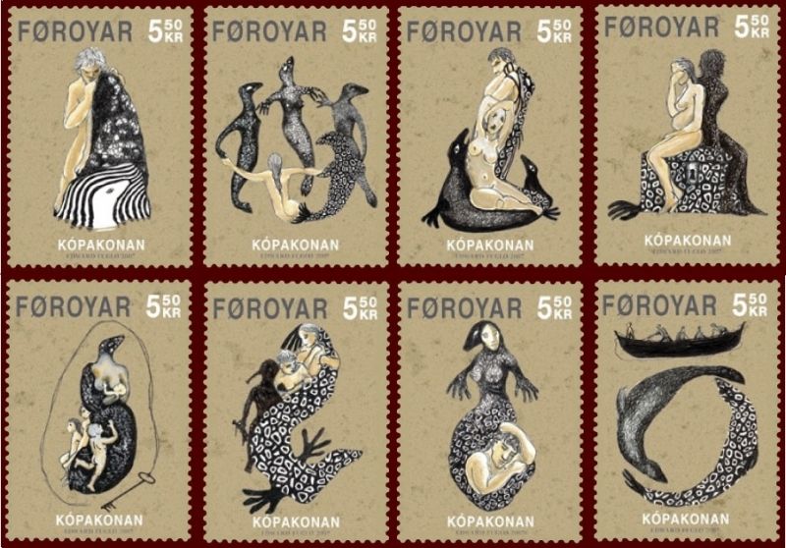

Например, это изображения шелков (Оборотни - тюлени) на почтовых марках Форерских островов.

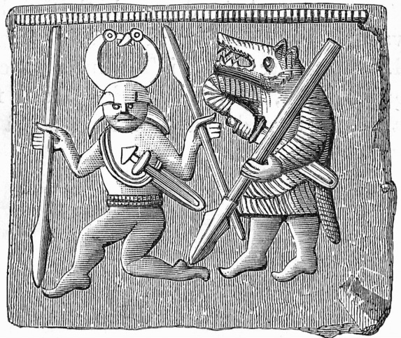
Бронзовая пластинка VIII века. Торслунда, о. Эланд, Швеция

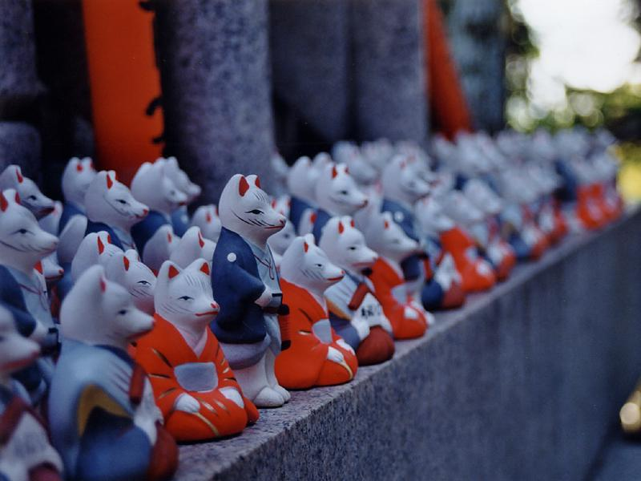
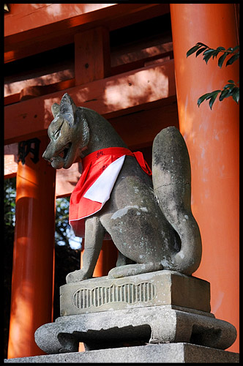
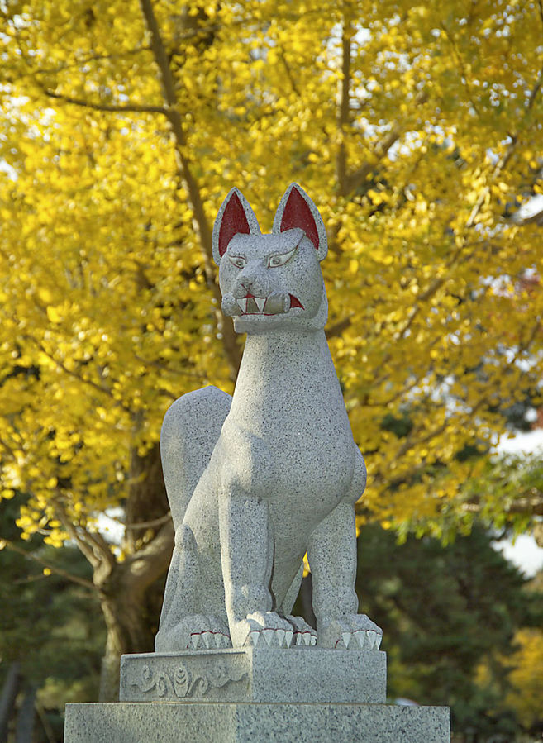

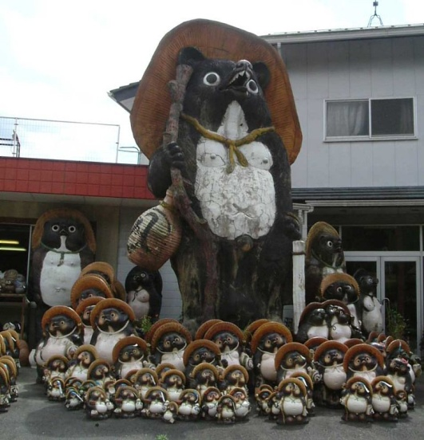
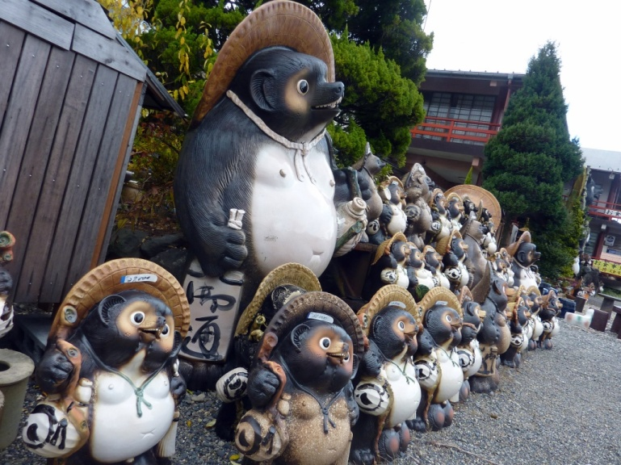
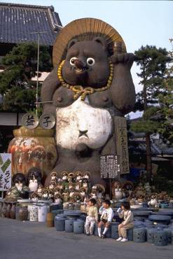
Статуя кицунэ в храме Инари, город Нара, Япония

Скульптуры Тануки.
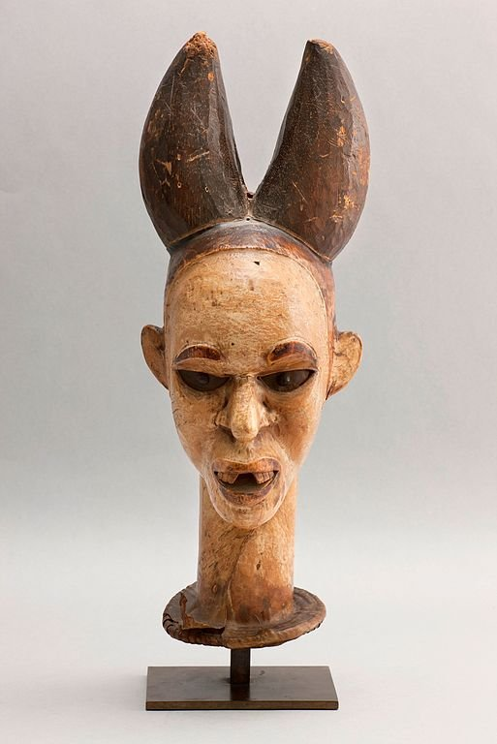

Реконструкция культа аниото. маска народа экои, изображающая человека-леопарда.

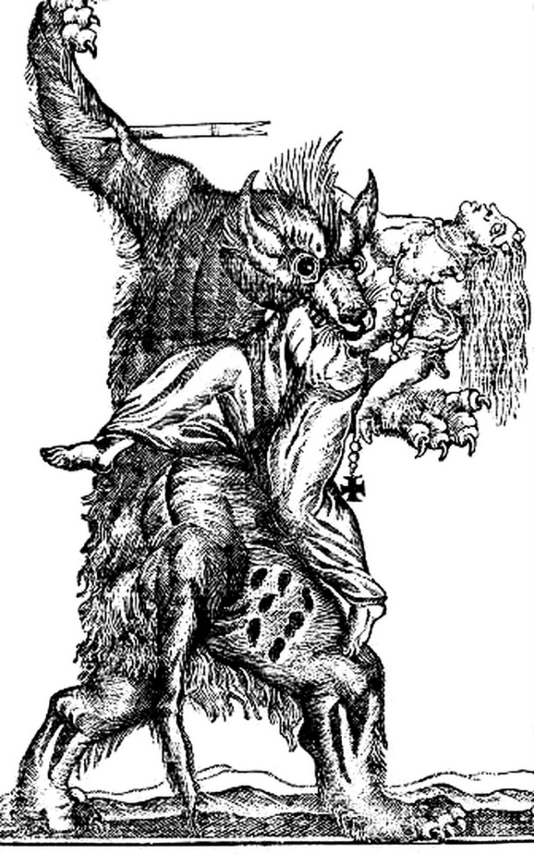
Изображение ругару, XVIII век

Список литературы и источников:

http://mythology.org.ua/%D0%A8%D0%B5%D0%BB%D0%BA%D0%B8
http://dic.academic.ru/dic.nsf/ruwiki/1330933
http://www.mythicalcreaturesguide.com/page/Loup+Garou»
http://dic.academic.ru/dic.nsf/ruwiki/201135
http://afroforum.ru/showthread.php?297
http://www.onmarkproductions.com/html/tanuki.shtml
http://ukruten.ucoz.com/publ/mifologija_oborotnej/tanuki/7-1-0-46
http://drevniebogi.ru/tanuki-oborotni-yaponskoy-mifologii/#ixzz4553BeMSV
http://myfhology.info/monsters2/kicune.html
http://fishki.net/1571867-ulfhednar.html
http://dic.academic.ru/dic.nsf/ruwiki/656810
https://ru.wikisource.org/wiki/%D0%AD%D0%A1%D0%91%D0%95/%D0%92%D0%BE%D0%BB%D0%BA%D1%83%D0%BB%D0%B0%D0%BA
http://enc-dic.com/enc_myth/Vilktaki-1135.html
http://onevroze.ru/prichiny-i-simptomy-likantropii-metody-lecheniya-i-istoricheskie-fakty.html
В. Ежов «Мифы Древнего Китая»

http://dic.academic.ru/dic.nsf/ruwiki/1006360
https://ru.wikisource.org/wiki/%D0%AD%D0%A1%D0%91%D0%95/%D0%92%D0%BE%D0%BB%D0%BA%D1%83%D0%BB%D0%B0%D0%BA
http://enc-dic.com/enc_myth/Vilktaki-1135.html
http://www.bestiary.us/vervolf
http://www.bestiary.us/vervolf
: http://fishki.net/1571867-ulfhednar.html
http://dic.academic.ru/dic.nsf/ruwiki/808881#.D0.97.D0.B2.D0.B5.D1.80.D0.B8.D0.BD.D1.8B.D0.B9_.D0.B4.D1.83.D1.85
http://dic.academic.ru/dic.nsf/ruwiki/1330933
http://www.mythicalcreaturesguide.com/page/Loup+Garou
http://mythology.org.ua/%D0%A8%D0%B5%D0%BB%D0%BA%D0%B8
http://myfhology.info/monsters2/kicune.html
http://www.bestiary.us/kicune
В. Ежов «Мифы Древнего Китая»
http://www.bestiary.us/kicune
http://drevniebogi.ru/tanuki-oborotni-yaponskoy-mifologii/#ixzz4553BeMSV
В. Ежов «Мифы Древнего Китая»
В. Ежов «Мифы Древнего Китая»
В. Ежов «Мифы Древнего Китая»

